Итоги
общешкольного конкурса
«Птичья столовая»

В рамках общешкольной экологической акции
«БЕЗ ПТИЦ НЕВОЗМОЖНО ПРЕДСТАВИТЬ ПЛАНЕТУ ЗЕМЛЯ»
в нашей школе с 12 по 20 января 2017г. был проведен общешкольный конкурс по изготовлению кормушек
«Птичья столовая»
Обучающимися школы и их родителями были изготовлены 10 кормушек, среди которых были не только практичные, но и оригинальные.
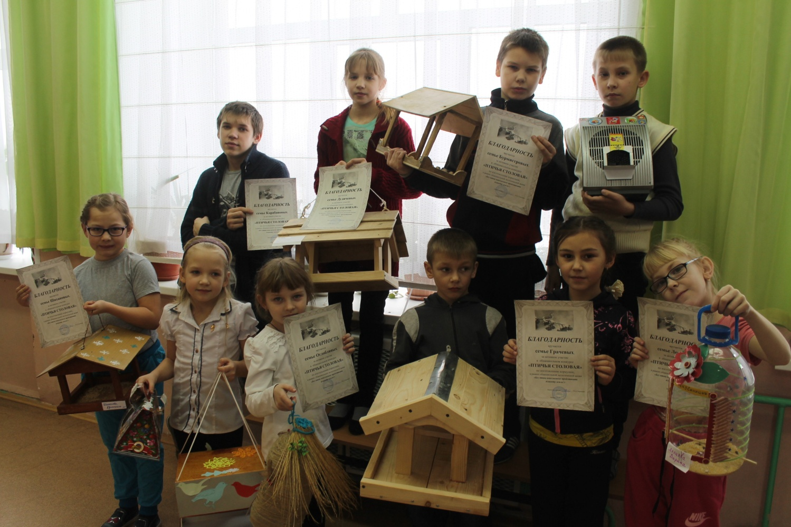

Администрация школы выражает благодарность:

- Бурмистровым Константину Николаевичу, Екатерине Витальевне
и их сыну Николаю;
- Грачевым Валерию Михайловичу, Оксане Анатольевне и их дочери Елизавете;
- Дудичевым Александру Юрьевичу, Марине Викторовнеи их тетям Дарье и Веронике;
- Золотаревым Тимофею Михайловичу, Екатерине Сергевне и их дочери Анастасие;
- Карабановым Олегу Анатольевичу, Марие Викторовне и их детям Максиму и Ксении;
- Квашнинову Александру Николаевичу и его внуку Ярославу;
- Леоновым Василию Михайловичу, Ирине Дмитриевне и их дочери Дарине;
- Оглоблиным Алексею Владимировичу, Марине и их дочери Марии;
- Шихановой Светлане Владимировне, Куланину Евгению Владимировичу и их дочери Кристине

